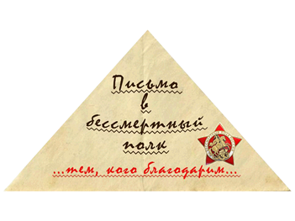
Здравствуй, дорогой прадедушка, Лагутин Андрей Иванович!
Пишет тебе твой правнук, Матвей, ученик
7 класса школы № 107. Очень жаль, что мы никогда не встретимся, а так хотелось бы.
Моя мама, твоя внучка, много рассказывала о тебе: о том, что ты участвовал в Великой Отечественной войне, прошел всю войну от начала до конца, был ранен и остался без глаза, но несмотря ни на что продолжил воевать за нынешнее голубое небо, за детей и внуков, за Родину.
Я горжусь твоими подвигами и заслугами во время Великой Отечественной войны. Много раз видел твои фотографии и оказалось, что я похож на тебя. Задумываюсь о том, а смог бы я перебороть свой страх и пойти на фронт, оказавшись перед лицом беды, которая нагрянула рано утром в июне 1941 года. А ты смог! И ещё миллионы таких же смелых и любящих свою родину людей пошли, чеканя шаг, защищать и освобождать народ от врага. В этом ты для меня пример. Такие люди, как ты, достойны уважения, восхищения и вечной памяти. Получается, что люди не могли выбирать своего будущего, у них отняли надежду, свободу и любовь. Тебе и твоим однополчанам удалось победить, выстоять, выдержать и дать возможность нам, живущим в XXI веке, жить, учиться, работать, радоваться чистому и мирному небу над головой. В этом году мы все празднуем 75-ю годовщину победы в Великой Отечественной войне.
Надеюсь, мне не придется пережить то, что пережили вы в то страшное время. Я буду достойным потомком, ты бы гордился мной, живя в наше время.
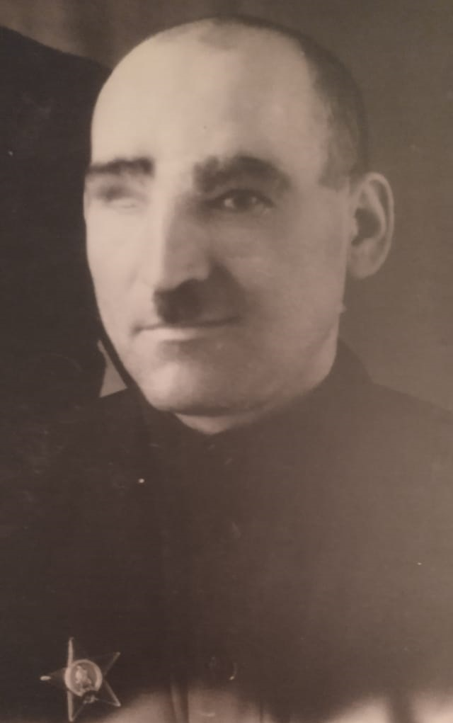 Твой правнук, Матвей.

